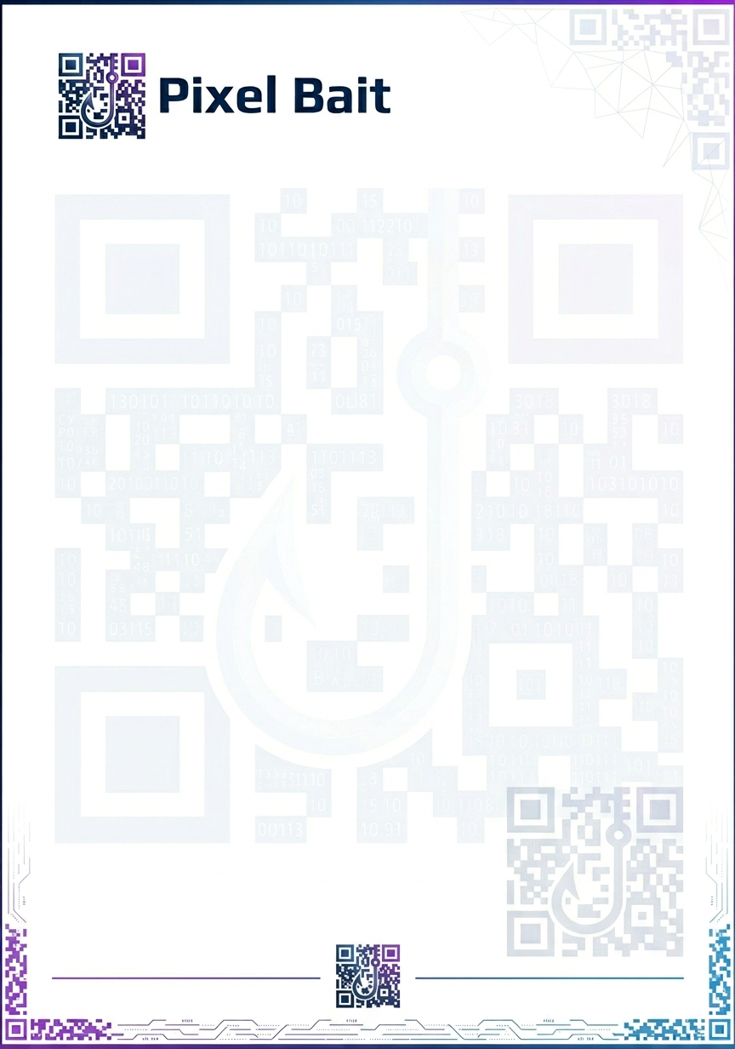

PROYECTO DUAL
[Capte la atención de los lectores mediante una cita importante extraída del documento o utilice este espacio para resaltar un punto clave. Para colocar el cuadro de texto en cualquier lugar de la página, solo tiene que arrastrarlo.]

 | AUTORIZACIÓN DE PROYECTOS PRÁCTICA DUAL | Folio:
 |  | Cuatrimestre:
 | Carrea: Ingeniería en Sistemas Computacionales
 | Empresa: Universidad tecnológica de México

Datos específicos del proyecto
Nombre del Proyecto: | Pixel Bait
Describe brevemente el proyecto y sus propósitos principales o problema(s) que resuelve:
Es una solución open source de ciberseguridad enfocada en la prevención de ataques de phishing distribuidos a través de códigos QR y enlaces maliciosos. El proyecto nace ante el crecimiento acelerado del uso de códigos QR en restaurantes, comercios, publicidad y banca móvil, un canal que los atacantes están explotando para redirigir a usuarios hacia sitios fraudulentos sin que estos lo perciban a tiempo.

La solución se compone de dos piezas: una aplicación móvil Android que utiliza inteligencia artificial, basada en ingeniería de prompts, para analizar en tiempo real cualquier código QR o link antes de que el usuario acceda a él, clasificando el riesgo en tres niveles (seguro, sospechoso o peligroso) mediante un sistema visual tipo semáforo. El motor de análisis se construye diseñando y refinando prompts especializados que guían al modelo de IA para evaluar señales como la estructura de la URL, dominios sospechosos, coincidencias con patrones de phishing conocidos y otras características del enlace, generando una clasificación de riesgo precisa y explicable. La decisión final de continuar o cancelar siempre queda en manos del usuario, respetando su autonomía pero brindándole información clara para decidir con consciencia. Adicionalmente, la app mantiene un historial de escaneos con eliminación automática a los siete días, priorizando la privacidad.

La segunda pieza es una página web institucional que funciona como vitrina del proyecto: explica la misión, visión, el equipo detrás del desarrollo, el proceso de creación de la aplicación —incluyendo cómo se diseñó la ingeniería de prompts que alimenta su motor de IA—, y sirve como punto central de distribución con el enlace directo de descarga en Google Play Store.

El propósito principal es democratizar la ciberseguridad: permitir que cualquier persona, sin conocimientos técnicos previos, pueda protegerse de manera proactiva frente a ataques de phishing vía QR, uno de los vectores de fraude digital de más rápido crecimiento actualmente, todo esto apoyado en un desarrollo moderno basado en inteligencia artificial y técnicas de ingeniería de prompts.

¿Qué productos similares y/o proyectos ya existen y por qué es diferente lo que propones?:
Por qué este modelo es inteligente:
- Resuelve el problema de costos/escalabilidad: La mayoría de competidores (Trend Micro, Kaspersky, Is This QR Safe) cargan el costo de la verificación de amenazas en su propia infraestructura — eso significa que entre más usuarios tengan, más caro es operar. Con este modelo, cada usuario consume su propia cuota de API, así que la empresa no absorbe ese costo operativo aunque la app crezca a miles de usuarios.
- Coherencia con el espíritu open source: Le da control y transparencia total al usuario. No hay una "caja negra" donde la empresa centraliza y podría ver qué escanea cada quien. El usuario literalmente es dueño de su propio canal de verificación.
- Sin dependencia de límites de rate-limiting compartidos: VirusTotal tiene límites de consultas por API key (la gratuita es bastante limitada, 4 consultas/minuto).

Aspecto | Competencia | Tu propuesta
Motor de análisis | Base de amenazas propia centralizada | IA con ingeniería de prompts + VirusTotal con API key personal del usuario
Costo operativo al escalar | Recae en la empresa (infra propia) | Recae en el usuario (su propia cuota de API), modelo sostenible para open source
Privacidad/control | Centralizado en el proveedor | Usuario dueño de su propio canal de verificación
Transparencia | Cerradas en su mayoría | 100% open source + uso de API pública auditable
Fricción inicial | Ninguna (listo para usar) | Requiere que el usuario obtenga su propia API key (necesita onboarding bien diseñado)

Repositorio:
https://github.com/Ese-peque-inge/pixelbait.git

Nombre de la(s) persona(s) que trabajará(n) el proyecto contigo: | Angel Luis Arreola Lopez
Relación contigo y afiliación institucional: | Universidad
¿La(s) persona(s) necesitará(n) acudir a la empresa para llevar a cabo la parte del proyecto que le(s) corresponde? |  | Sí |  | No | X
En caso de que “sí” ¿cuántas veces, con qué propósito y con qué supervisión? (favor de describir brevemente):
Datos Recursos
Favor de indicar qué apoyos específicos requieres de la empresa (agregar un análisis de costos de tu proyecto):
Personal
Tecnología/datos/información
Uso de maquinaría o equipos
Materiales/materia prima/insumos
Espacio para trabajar
Favor de listar los apoyos que recibirás por parte de tu institución educativa:
- Asesorías
- Espacio para trabajar (cubículo o salón).

CRONOGRAMA DE ACTIVIDADES

ACTIVIDAD | junio |  |  |  | Julio |  |  |  | Agosto |  |  |  | OBSERVACIONES
 | 1 | 2 | 3 | 4 | 1 | 2 | 3 | 4 | 1 | 2 | 3 | 4
Planeación
Análisis de requisitos
Diseño UX / UI
Diseño técnico
Desarrollo
Correcciones de errores
Despliegue
Mantenimiento inicial

Costos del dispositivo

Materiales | Costo
Play Store | $25.00

Fecha y lugar:
--------------------------------------------------------------------------------------------------------------------

Nombre y firma del Estudiante:

------------------------------------------------------------------------------------------------------------------------------------------

Uso Interno de la Empresa
Revisado por:

Nombre, Firma y Área:
------------------------------------------------------------------------------------------------------------------------------------------
------------------------------------------------------------------------------------------------------------------------------------------

Aprobado/No aprobado: __________________________

Comentarios:

Revisado por:

Uso Interno de la UNITEC
Nombre, Firma y Área:
------------------------------------------------------------------------------------------------------------------------------------------
------------------------------------------------------------------------------------------------------------------------------------------

Aprobado/No aprobado: __________________________

Comentarios:

